Digitaal Middel

**Een visualisatie op het event terrein waar interessante/leuke informatie op een mooie manier wordt weergegeven.**

Als input maken wij gebruik van gezichtsherkenning. Er worden camera’s opgehangen bij verschillende activiteiten. Deze camera’s zullen de emoties lezen van de gezichten. De emoties van de gezichten zullen worden gekoppeld aan de visualisatie. Dit wordt gedaan door een Arduino.

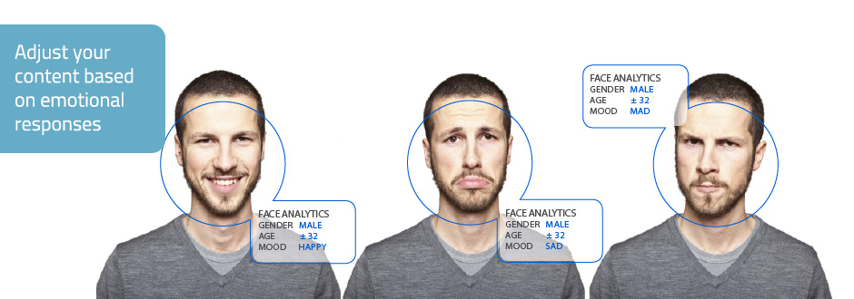

**Bellenblaas**

Als visualisatie willen wij gebruik maken van bellenblaas. Deze zal bij elke activiteit staan. de camera zal de emoties van de gezichten zien. Als er meerdere mensen lachen, zal de bellenblaas aan gaan. Hoe meer mensen lachen, hoe meer bellen er komen. Op deze manier kunnen mensen op het festivalterrein zien als het erg leuk is bij een activiteit.

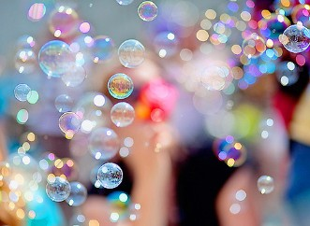

**Datavisualisatie**

Daarnaast willen we op een scherm een datavisualisatie laten zien. In deze visualisatie zal er worden getoond welke emoties er aanwezig zijn bij de activiteit. Zo zie je hoeveel mensen blij, boos, verdrietig, angst en walging zijn.

